破解人际交往的密码
——市殊特学校开展心理讲座

2017年11月30日，市特校在报告厅开展了《破解人际交往的密码》专题讲座。此次讲座由学生处林雪虹主任主持，心理专家曾泽平老师主讲，专门针对聋生中存在的人际交往方面的问题展开。
讲座分为三个部分：“人际交往的必要性”、“影响人际吸引的因素”和“攻破人际交往的难关”层层递进，拨开人际交往的神秘面纱。为了让学生更好地理解心理知识，曾老师特别与同学们一起探讨生活中常见的例子，比如“在班里自己显得格格不入”，“怎样怎么才能快速融入集体？”同时，讲座还送出了攻破人际交往的两把钥匙——“如何给对方留下好印象”、“如何和同伴融洽相处”，帮助特殊学生检查自身存在的问题，建立良好同伴关系。在最后的“他人支招”环节中，曾老师给同学们带来了清远市工贸职业技术学校学生制作的满满人生正能量的礼物卡，精美的卡片中书写着他们对人际交往的感悟和对特殊学生的关心和祝福。收到这份爱心礼物，同学们都特别的开心和兴奋。
在一个多小时的讲座中，生动的案例和有趣的视频走进了特殊学生的内心深处，使他们摆脱了对人际交往的恐惧，感受到了市工贸学校对市特校学生的关心，感受到了人际交往的温暖。相信通过本次心理讲座，特殊学生将走出人际交往的阴霾，形成良好的人际交往能力，走向辉煌的明天！
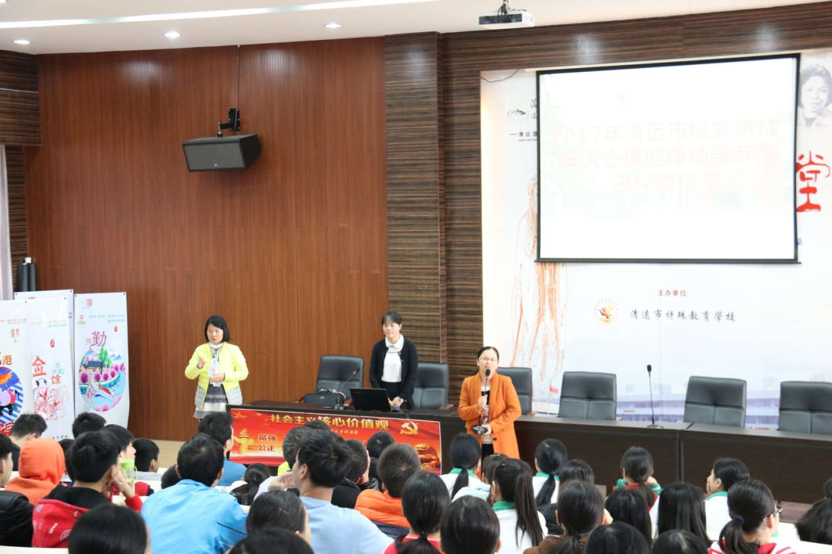
学生处林雪虹主任主持心理讲座

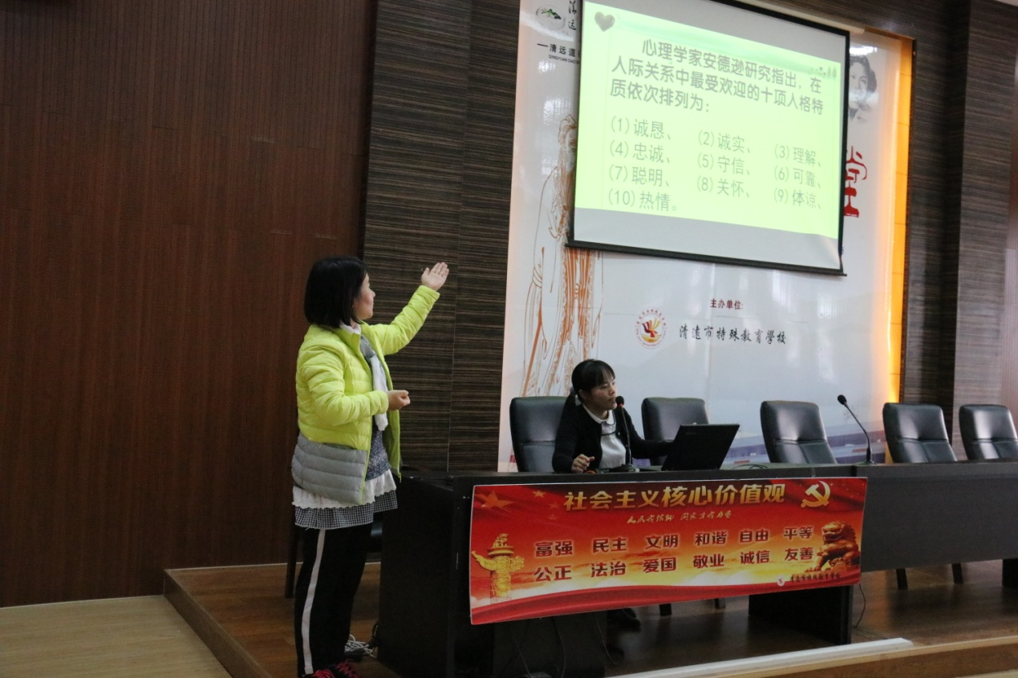
心理专家曾泽平老师主讲心理讲座

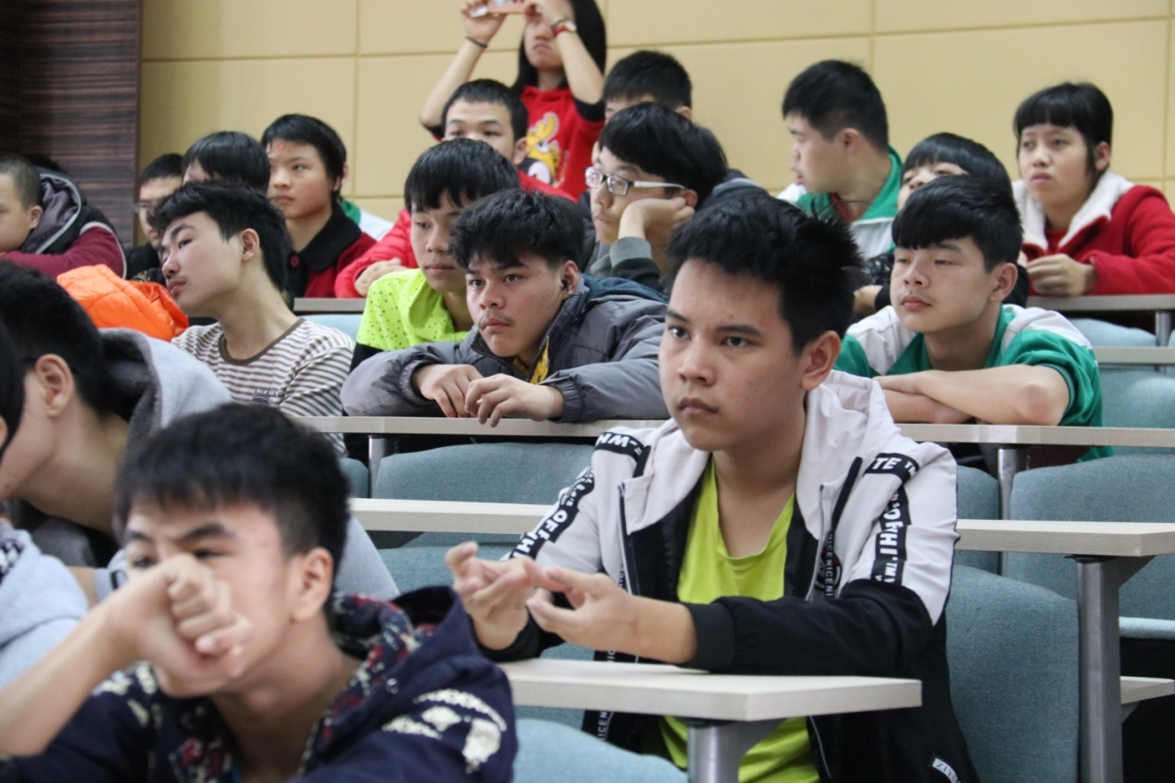
听力部学生聆听心理讲座

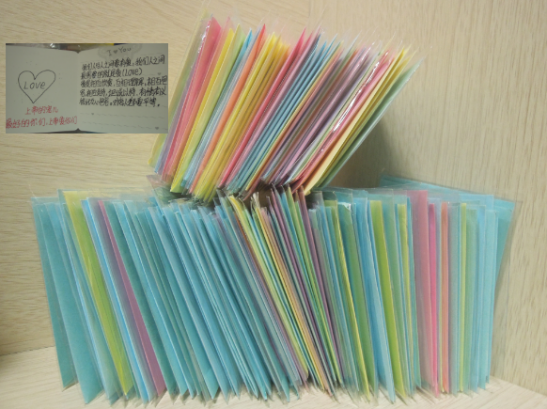
市工贸学校给市特校送爱心卡

